ТЕОРЕТИЧЕСКОЕ ЗАДАНИЕ №1

для участников ресурсных центров по учебному предмету

«Технический труд»

6 класс

1. В каком из вариантов правильно перечислены лесоматериалы в порядке уменьшения их размеров?

а) брёвна, хлысты, кряжи, чураки; б) хлысты, брёвна, кряжи, чураки; в) хлысты, кряжи, брёвна, чураки; г) хлысты, брёвна, чураки, кряжи; д) брёвна, хлысты, чураки, кряжи.

2. Что из ниже перечисленного является инструментом?

а) стусло; б) шаблон; в) тиски; г) выпиловочный столик; д) карандаш.

3. У шерхебеля нож выступает ниже подошвы колодки на...

а) 0,1мм; б) 0,3 мм; в) 0,5; г) 0,8 мм; д) 1,2 мм.

4. Сверло для ручного сверления древесины может быть ...

а) спиральным; б) пружинным? в) извилистым; г) ленточным; д) канавочным.

5. Как правильна назвать шлифовальную шкурку, которая исполъзуешея при обработке древесины?

а) инструментом; б) приспособлением; в) отделочным материалом; г) расходным материалом; д) оборудованием.

6. Определить минимальную рекомендуемую длину шурупов для прикрепления детали толщиной 15 мм к детали толщиной 60 мм.

а) 60 мм: б) 55 мм; в) 50 мм: г) 45 мм; д) 30 мм.

Перед сборкой деталей из древесины. на шурупах в месте свинчивания их в основную деталь, получают глухие отверстия. равные примерно диаметру шурупов.

а) 0,2 - 0,4; б) 0,4 - 0,6; в) 0,5 - 0,7; г) 0,7 - 0,8; д) 0,8 - 0,8;

8. В отличие от рубанка с одинарным ножом рубанок с двойни помимо основного ножа ...

а) запасной нож; б) второй нож с закруглённым лезвием; в) стружколоматель б виде пластины.

9. Укажите правильное наименование линии.

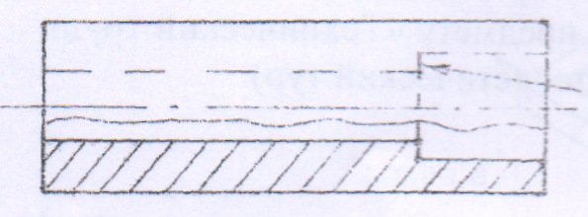

а) штриховая;

б) разомкнутая;

в) штрих пунктирная;

г) линия невидимого контура;

д) нет правильного ответа.

10. Укажите линию сгиба

а) 

б) 

в) 

г) 

д)

11. Тонколистовой металл толщиной ... называется фольгой.

а) от 0,2 до 0,5 мм; б) от 0,1 до 0,2 мм; в) от 0,01 до 0,1 мм; г) от 0,025 до 2 мм; д) от 0,002 до 0,2 мм.

12. Чтобы не испортить поверхность будущего изделия, на рифлёные губки тисков надевают металлические ...

а) накладки; б) подкладки; в) накладные уголки; в) нагубники; г) подгубники.

13. Для разметки древесины под углом 45° и 135° служит:

а) рейсмус; б) малка; в) транспортир: г) ерунок; д) стусло.

14. По каким признакам различают древесину?

а) по цвету, запаху, текстура и твердости;

б) по цвету ядра, форме заболони, текстуре;

в) по запаху, годичным кольцам, твердости;

г) по текстуре;

д) по влажности, электропроводности.

15. Для сквозных пропилов на плоскости и криволинейного пиления применяется:

а) ножовка широкая; б) ножовка узкая; 3) ножовка с обушком; г) наградка; д) все ответы правильные.

6.Какому рисунку соответствует чертеж детали:

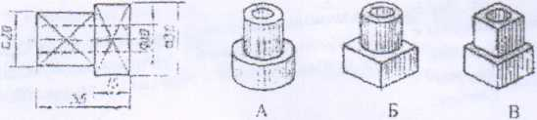

а) рисунку А; б) рисунку Б: в) рисунку В.

17. В каком варианте ошибочно назван тип головки шурупа?

а) круглая; б) полукруглая; в) полупотайная; г) потайная; плоская.

18. Иногда при резке жести ножницы по металлу сминают её. Это зависит главным образом от....

а) длины ножей; б) длины ручек; в) формы рабочей части ножей; г) правого или левого расположения ножей; д) зазора между ножами

19. Определить рекомендуемую длину гвоздя для сборки двух деталей из древесины толщиной 10 мм и 40 мм. Гвоздь при сборке должен быть вогнутым:

а) 45 - 50; 6) 50 - 55; в) 55-60; г) 60—66; д) 65-70.

20. Диаметр детали по чертежу Ø 57 ± 0,1. Какая деталь будет бракованной?

а) Ø 57; б) Ø 57,1; в) Ø 56,8; г) Ø 56,9; д) Ø 57,2.

21. Всю сосновую доску с поперечным сечением 300x40 распилили на отдельные бруски равного сечения. Какое минимальное количество брусков было получено?

Ответ:

22. Какие размеры на чертеже являются лишними?

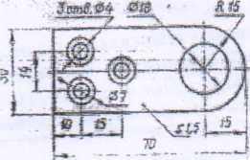

Ответ:

23. Изобразите вид сверху головок винтов, показанных на рис. (диаметры головок и глубина прорезей во всех винтах одинаковы).

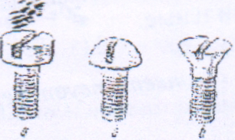

24. Для более плотного соединения двух деталей из берёзы вдоль волокон ввинтили шурупы с полупотайной головкой с минимальным расстоянием между их осями, а также между осями шурупов и торцами равным 30 мм. Каков диаметр головки шурупа?

Ответ:

25. Определите длину заготовки полукруглой скобы, показанной на рисунке.

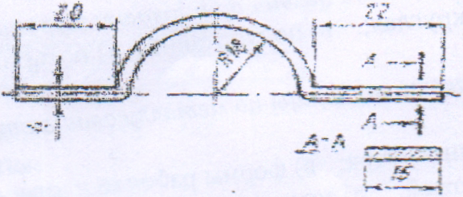

Ответ:

26. Разработать технологическую карту на деталь № 2.

27. Использование древесины в качестве конструкционного материала в строительстве в нашей стране определяется:

Ответ:

28. Какие правила безопасного поведения в мастерских, личной гигиешл и санитарии вам необходимо знать и строго соблюдать?

Ответ:

29. Назовите основные древесные: породы, произрастающие на территории Беларуси.

30. Прочти рассказ и укажи на ошибки в действиях и в тексте.

Вначале Рома взял брусок шириной 20 миллиметров и толщиной 20 миллиметров и разметил его на четыре равные части (рис. 1)



Рис. 1

Чеканом он распилил его по разметке и получил четыре заготовит длиной 210 миллиметров каждая (рис. 2).

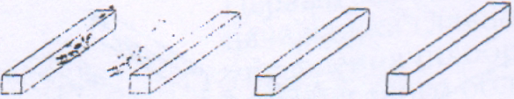

Рис. 2

«Что же мне сделать из этих заготовок?» - подумал Рома. Раздумывая над этим» Рома складывал из заготовок фигуры разных форм, и когда у него получился прямоугольник, сложенный из заготовок, он соединил заготовки гвоздями длиной 25 миллиметров (рис. 3).

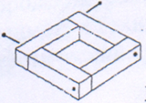

Рис. 3

«Будет подставка под сковородку!», - решил Рома. Однако мама такую подставку у Ромы для использования не взяла. «Что еще можно сделать из этой рамки?», -думал Рома, глядя в окно. И когда он увидел птиц на дереве, то радостно воскликнул: «Я сделаю для них кормушку!»

Он взял двухслойную фанеру, ножовку для продольного пиления с крупным зубом и вырезал из фанеры заготовку длиной и шириной 210 миллиметров. Затем положил на фанерную заготовку рамку из реек и соединил их гвоздями, которыми соединял и рамку. Гвозди Рома забивал по середине рейки, а место забивания размечал более большим гвоздём (рис. 4).

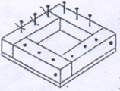

Рис. 4

Чтобы подвесить кормушку на дерево Рома взял стальную проволоку диаметром 6 мм, «откусил» кусачками кусок длиной 240 миллиметров, и..с. помощью круглозубцев согнул из неё подвеску (рис. 5).

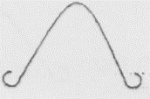

Рис. 5

Затем прикрепил её к кормушке теми же гвоздями, изготовив из гвоздей скобы (рис. 6).

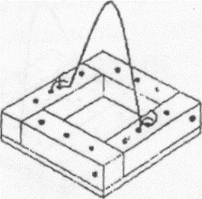

Рис. 6

Подготовил Учитель трудового обучения Пыников В.Л.

ОТВЕТЫ

на тестовое задание №1

для участников ресурсных центров по учебному предмету

«Технический труд»

6 класс

|  |  |  |  |  |  |  |  |  |  |
| --- | --- | --- | --- | --- | --- | --- | --- | --- | --- |
| 1-6 | 2-д | 3-д | 4-а | 5-а | 6-д | 7-г | 8-в | 9-а | 10-д |
| 11-Д | 12-в | 13-г | 14-а | 15-6 | 16-в | 17-а | 18-д | 19-г | 20-в, д |

21. 4 шт.

22. Размер 15 справа.

23. 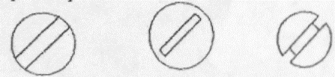

24. ;

25. 20+18*3,14+22=98,5 мм.

27. Наличие больших природных ресурсов, деревообрабатывающих предприятий, легкостью обработки древесины.

28. 13 правил (согласно учебнику 5 класса).

29. Около 28 пород (согласно учебнику 6 класса)

30. Ошибки в задании 30

1) Вначале Рома должен был решить, что он будет изготавливать, а затем выполнить рисунки, эскизы и чертежи, разработать технологическую карту и подготовить необходимые материалы и инструменты.

2) Заготовка таких размеров называется не брусок, а рейка. При её распиливании получаются четыре детали.

3)Чекан предназначен не для пиления, а для художественной обработки фольги.

4) Длина гвоздя в 25 мм недостаточна для надёжного соединения деталей, как показано на рис. 3.

5) Фанера состоит из трёх и более слоёв шпона.

6) Для разрезания фанеры лучше использовать ножовку для поперечного пиления с мелким зубом.

7) Заготовка фанеры (210 х 210 мм) меньше габаритных размеров рамки, которые равняются 230 х 230 мм, и по этой причине крепление её к рамке будет затруднительно.

8) Соединять гвоздями следовало не рамку с фанерой, а фанеру с рамкой, т.е. фанеру нужно положить сверху и прибить её гвоздями. Разметку под гвозди следует выполнять шилом.

9) Стальную проволоку толщиной 6 мм, которая правильно называется «катанкой», «откусить» кусачками практически невозможно, как затруднительно и согнуть её не «круглозубцами» а круглогубцами. Изображение проволоки толщиной более 5 мм выполняется двумя толстыми линиями. Согласно рис. 6 длина проволоки значительно больше 240 мм.

10) Такое крепление проволоки к кормушке и кормушки на дереве не надёжно из-за того, что гвозди недостаточной длины, да и птицы, садясь на кормушку, будут её опрокидывать.

Подготовил Учитель трудового обучения Пыников В.Л.

**Теоретическое задание для участников ресурсных центров для учащихся 6 классов по разделу-обработка древесины.**

**По теме: разметка заготовок из древесины рейсмусом; строгание древесины, инструменты для строгания; приемы строгание заготовок из древесины.**

1. Разметку древесины начинают с …

А. Главной стороны заготовки. Б. Базовой стороны заготовки.

В. Основной стороны заготовки.

2. Нож у рубанка должен выступать на …

А. 0,5-0,6 мм. Б. 0,3-0,5 мм. В. 0,1-0,3 мм.

3. Разметка – это …

А. Производственная операция. Б. Техническая операция.

В. Технологическая операция.

4. Инструмент для нанесения разметочных линии параллельно базовой стороне, рабочей частью которого является шпилька называют:

А. Разметочным циркулем. Б. Кернером. В. Чертилкой. Г. Рейсмусом. Д. Шилом.

5. У шерхебеля нож выступает ниже подошвы колодки на...

А. 0,1мм. Б. 0,3 мм. В. 0,5. Г. 0,8 мм. Д. 1,2 мм.

6. В каком из перечисленных инструментов есть такая деталь как разметочный брусок?

А. Столярный угольник. Б. Ерунок. В. Рейсмус.

7. У шерхебеля режущая кромка ножа должна выступать на …

А. 0,3 мм; Б. 2 мм; В. 4 мм.

8. В каком из перечисленных инструментов есть такая деталь как упор?

А. Рубанок с металлической колодкой. Б. Рашпиль. В. Коловорот.

9. Каким разметочным инструментом наиболее удобно наносить линии параллельно базовой пласти или кромки?

А. Измерительной линейкой. Б. Столярным угольником. В. Рейсмусом.

10. Для первоначального чернового строгания используют...

А. Рубанок с одиночным ножом. Б. Рубанок с двойным ножом. В. Шерхебель.

11. В перечне элементов рубанка с металлической колодкой найти неточность.

А. Колодка. Б. Пятка. В. Нож.

12. На плоскости различают следующие виды разметки… Найти неверное утверждение.

А. По шаблону. Б. По чертежу. В. По техническому рисунку.

13. Согласно учебному пособию разметку заготовки изделия из пиломатериалов необходимо начинать:

а) с разметки ширины; б) с разметки толщины; в) с разметки длины.

14. У шерхебеля нож выступает ниже подошвы колодки на:

а) 0,1-0,3 мм; б) 0,5-1,0 мм; в) 1,0-3,0 мм.

15. Что находится сзади ножа рубанка с металлической колодкой?

а) рукоятка; б) ручка; в) рожок; г) упор; д) пятка.

16. Назвать тот общий термин, который объединяет такие инструменты как рубанок с деревянной колодкой и рашпиль?

а) подошва; б) ручка; в) носок; г) упор; д) стержень .

17*.* На двух чертежах выполнены штриховые линии, состоящие из пяти штрихов. На первом чертеже рекомендуемая длина линии максимальная, а на втором – минимальная. Определить во сколько раз рекомендуемая максимальная длина первой линии больше рекомендуемой минимальной длины второй (40+8 и 10+4).

18*.* Для настройки рубанка, у которого есть такая деталь как ручка, служит *...*

а) киянка; б) столярный молоток; в) слесарный молоток; г) ключ гаечный; д) отвёртка.

19. Из деревянного бруска (заготовки) сечением 40x40 миллиметров, используя гвозди, изготовили рамку с габаритными размерами 500x600x40 миллиметров. Определить минимально необходимую длину бруска (всей заготовки), если ширину пропила ножовкой принять равной 2 мм.

20.Назвать тот общий термин, который объединяет такие инструменты как рубанок с деревянной колодкой и рашпиль? а) подошва; б) ручка; в) носок; г) упор; д) стержень .

Подготовил руководитель ресурсного центра Пыников В.Л.

**Ответы на теоретическое задание для участников ресурсных центров для учащихся 6 классов по разделу-обработка древесины.**

**По теме: разметка заготовок из древесины рейсмусом; строгание древесины, инструменты для строгания; приемы строгание заготовок из древесины.**

1-б 2-в 3-в 4-г 5-д 6-в 7-б 8-в 9-в 10-в 11-б 12-а 13-а 14-в 15-а 16-в 17-(40+8)/(10+4)= (3.4 раза) 18-д

19- L = (520+520+500+500)+P = 2040+n(b+2)= 2040 + 4(2+2) = 2056 мм. 20-в

Подготовил руководитель ресурсного центра Пыников В.Л.

**Тестовое задание по «Ресурсный центр »**

**Для 6 классов по разделу обработка металла**.

***Тест 1* Тонколистовой металл, его получение и применение**

*1. Согласно учебному пособию листовой металл – это металлические листы различной …, который получают методом прокатки.*

а) толщины; б) длины; в) ширины

*2. Какой из перечисленных терминов используется при прокатке листового металла?* а) валики; **б)** валки; в) валы.

*3. Тонколистовым называют металл в виде листов толщиной…. (Определение)*  а) до 2,5 мм; б) до 1,5 мм; в) до 0,8 мм.

*4. Тонколистовой металл толщиной … называется фольгой.*  а) от 0,5 до 0,8 мм; б) от 0,2 до 0,5 мм; в) от 0,0001 до 0,2 мм.

*5. Почему жесть называют чёрной?*  а) покрыта чёрной краской; б) покрыта оловом; в) без покрытия.

*6. Какой металл применяется для покрытия листовой стали, используемой в консервном производстве?*

а) цинк; б) олово; в) алюминий.

*7. Исходное сырье для получения фольги...* а) сталь; б) цветные металлы и их сплавы; в) чугун.

*8. Листовой металл толщиной … называют толстолистовым.*  а) более 2,5 мм; б) более 1 мм; в) более 0,8 мм.

*9. Из какой листовой стали изготавливают консервные банки и тёрки?*  а) из фольги; б) из белой жести; в) из чёрной жести.

*10. Листовой металл на предприятиях изготавливают …*  а) волочильщики; б) жестянщики; в) вальцовщики.

***Тест 2*** ***Правка тонколистового металла***

*1. Для изготовления объемного изделия из жести (коробочки, совка, ведра и др.) Разметку осуществляют по графическим документам, где представлены технический рисунок изделия и его...*  а) развертка; б) схема; в) план.

*2. Развёртка – это …*

а) чертёж развёрнутой в плоскости листовой заготовки; б) развёрнутая в плоскости листовая заготовка; в) приспособление.

*3. Процесс изготовления изделия из тонколистового металла называется...*  а) техническим; б) производственным; в) технологическим.

*4. Изготовление изделий осуществляется по...*  а) техническому рисунку; б) чертежам и эскизам; в) технологическим картам.

*5. При изготовлении изделий из тонколистового металла, какая технологическая операция обычно вторая?*

а) разметка; б) правка; в) измерение выбранной заготовки

*6. Правка металла - это…*  а) техническая операция; б) технологическая операция; в) производственная операция.

*7. Как кладут лист неровной листовой стали для правки?*  а) выпуклостью вверх; б) выпуклостью вниз; в) не имеет значения?

*8. Удары слесарным молотком при правке листового металла наносят...*

а) по выпуклости; б) от края листа в направлении к выпуклости; в) от выпуклости в направлении к краю листа.

*9. Выравнивание неровностей (выпуклостей) листового металла при правке его молотком происходит за счет...*

а) нагревания металла при ударах; б) растяжения металла при ударах; в) изменения механических свойств металла.

*10. Стальная плита или пластина для правки листового металла называется …*

а) правильной плитой; б) выправочной плитой; в) ровнительной плитой.

*11. В каком месте листа удары молотка при правке листового металла нужно наносить слабее, но чаще?*

а) по краям выпуклости; б) в середине; в) в центре выпуклости?

*12. Качество правки проверяют...*

а) на ощупь, при проведении по листу рукой; б) «на глаз» или с помощью линейки - на просвет;

в) по высоте отскока молотка от места правки после удара.

*13. Какой используют инструмент для правки тонколистового металла толщиной от 1,5 до 2,5 мм?*

а) слесарный молоток с круглым бойком; б) слесарный молоток с квадратным бойком; в) киянку.

*14. Листы тонколистового металла тоньше 0,2 мм правят...* а) киянкой; б) слесарным молотком; в) деревянным бруском.

*15. Какой тонколистовой металл лучше править киянкой?*  а) фольгу; б) жесть; в) толщиной от 1,5 до 2,5 мм.

*16. Что из нижеперечисленного называют инструментом?*

а) правильную плиту; б) тиски; в) деревянный брусок для правки тонколистового металла.

***Тест 3 Разметка тонколистового металла***

*1. Разметка — это ...*  а) технологическая операция; б) техническая операция; в) производственная операция.

*2. Линии, наносимые при разметке, называются ...*  а) штрихами; б) рисками; в) царапинами.

*3. Каким инструментом не выполняют разметку тонколистового металла?* а) шилом; б) чертилкой; в) карандашом.

*4. Основные линии разметки обозначают ...*  а) места откладывания размеров; б) места обработки; в) места гибки.

*5. Как называют риски необходимые для откладывания размеров?* а) основные; б) базовые; в) вспомогательные.

*6. Разметка по шаблону - это разметка...* а) объемная; б) плоскостная; в) линейная.

*7. Стальной инструмент для разметки, к примеру, центров отверстий на заготовках из тонколистового металла с образованием небольшого углубления называется...* а) пробойником; б) керном; в) кернером.

*8. Операция по разметке заготовки точками-углублениями называется...* а) кернением; б) накерниванием; в) керновкой.

*9. Керн – это...*

а) инструмент для разметки точками-углублениями; б) точка-углубление как результат разметки; в) технологическая операция.

*10. Разметку по чертежу выполняют...* а) от базовой стороны или от базовой линии; б) от края заготовки; в) от угла заготовки.

*11. Какой из перечисленных слесарных угольников не существует?*

а) слесарный угольник с колодкой; б) слесарный угольник с широким основанием; в) слесарный угольник с узким основанием.

*12. Кернер состоит из …* а) бойка, стержня, рабочей части; б) ударной, средней и рабочей частей; в) ударника¸ основы, острия.

*13. Какой из перечисленных инструментов может иметь такие деталь как скобу или пружину?*

а) рейсмус; б) разметочный циркуль; в) рубанок.

*14. После разметки центра окружности на металлической заготовке ученик взял в руки циркуль и установил одну ножку ...*

а) в лунку; б) в углубление; в) в керн.

*15. На плоскости различают следующие виды разметки … Найти неверное утверждение.*

а) по шаблону; б) по чертежу; в) по техническому рисунку.

*16. Какая разметка считается наиболее точная?* а) по шаблону; б) по чертежу; в) по шаблону и эскизу.

*17. Какие существуют линии разметки, наносимые на тонколистовой металл?* *Найти неправильный ответ.*

а) основные; б) вспомогательные; в) дополнительные.

*18. Риски необходимые для откладывания размеров называют …*

а) второстепенными; б) дополнительными; в) добавочными; г) вспомогательными; д) специальными.

*19. Риски необходимые для обозначения мест обработки называют …*

а) главной; б) основной; в) базовой; г) базисной; д) начальной.

*20. Если при разметке у заготовки из тонколистового металла нет ровной прямой стороны, то … линию проводят с учётом экономного расхода материала.* а) базовую; б) основную; в) расчётную; г) главную; д) контурную.

*21. Согласно учебному пособию различают два вида разметки на плоскости: по чертежу и по …*

а) техническому рисунку; б) сборочному чертежу; в) шаблону; г) копиру; д) трафарету.

***Тест 4 Резка тонколистового металла ножницами***

*1. В каком варианте правильно перечислены части слесарных ручных ножниц?*

а) губка, ось, ручка; б) нож, ось, ручка; в) резец, винт, ручка?

2. По форме рабочей части лезвия у ручных слесарных ножниц могут быть...

а) прямые и косые; б) выпуклые и вогнутые; в) прямые и кривые.

*3. Удобнее и эффективнее работать...* а) кончиками лезвий ножниц; б) лезвиями в месте ближе к оси ножниц; в) серединой лезвий.

*4. Название ножниц «левые» и «правые» принято по...*

а) расположению соответствующей руки (левой или правой) на ножницах;

б) расположению ножей ножниц относительно друг друга; в) по расположению заготовки к ножницам во время резания.

5. У левых ножниц … а) гайка оси находится слева; б) нижний нож расположен справа; в) нижний нож расположен слева.

*6. При каком способе резка слесарными ножницами облегчается и выполняется более точно?*

а) с использованием слесарных тисков; б) в руках; в) на крышке верстака

*7. Какими ножницами удобнее резать против часовой стрелки?* а) правыми; б) левыми; в) не имеет значения?

*8. Какие ножницы больше подходят для вырезки отверстий в заготовках?*  а) прямые правые; б) кривые левые; в) гильотинные.

*9. Во время раздвигания ручки в процессе резки жести сколькими пальцами обхватывают ручку?*  а) двумя; б) тремя; в) четырьмя.

*10.* *Какой припуск оставляют при резке тонколистового металла слесарными ножницами?*  а) 1 мм; б) 2 мм; в) режут по риске.

*11. Иногда при резке жести ножницами она не режется, а сминается. Это зависит главным образом от….*

а) остроты ножей; б) толщины жести; в) зазора между ножами.

***Тест 5 Гибка и шлифование***

*1. Где осуществляют гибку тонколистового металла?* а) в боковых зажимах верстака; б) на правильной плите; в) в тисках.

*2. Основным инструментом при гибке тонколистового металла является* *… Найти неточность*.

а) слесарный молоток; б) киянка; в) оправка.

*3. Чтобы не испортить поверхность будущего изделия на рифлёные губки тисков надевают …*

а) нагубники; б) загубники; в) подгубники.

*4. Заготовку больших размеров гнут …* а) на правильной плите; б) на оправка зажатых в тисках; в) в боковых зажимах верстака.

*5. При сгибании заготовки на оправке линия разметки должна …*

а) совпадать с её ребром; б) на 2 мм выше её ребра; на 2 мм ниже её ребра

*6. Ударами киянки отгибают … по размерам край заготовки.*  а) сначала меньший; б) сначала больший; в) любой.

*7. При работе напильником, на какую высоту должна выступать обрабатываемая кромка заготовки над нагубниками тисков?*

а) 2-3 мм; б) 8-10 мм; в) 15-20 мм.

*8. На производстве гибку тонколистового металла осуществляют …*  а) вальцовщики; б) кузнецы; в) правильщики.

*9. Каких оправок не существует?* а) прямоугольных; б) уголковых; в) круглых.

*10. При зачистке кромок заготовки из тонколистового металла напильник перемещают … Найти неверное утверждение.*

а) вдоль кромки; б) под углом 900 к кромке; в) под небольшим углом к кромке.

*11. При движении назад напильника при зачистке нажим на заготовку …* а) остаётся прежним; б) ослабляется; в) необходимо увеличить.

*12. Какой из перечисленных инструментов, предназначенных для зачистки кромок лишний?*

а) напильник; б) надфиль; в) шлифовальная шкурка.

*13. При гибке тонколистового металла заготовку располагают так чтобы разметка (линия сгиба) была …*

а) на 1-2 мм выше уровня нагубников тисков; б) на уровне верхней поверхности нагубников тисков;

в) на 1-2 мм ниже уровня нагубников тисков;

*14. Каких* не существует оправок для гибки тонколистового металла?

а) цилиндрических; б) фасонных; в) прямоугольных; г) уголковых; д) фигурных.

*15. При зачистке кромок заготовки из жести в тисках напильник перемещают …*

а) вдоль заготовки (продольным штрихом); б) косым штрихом; в) поперечным штрихом;

г) перекрёстным штрихом; д) круговым штрихом.

*16. Валки используют для … Найти неверный ответ.*

а) получения сортового проката; б) получения катанки; в) получения листового металла; г) гибки металла;

д) резки тонколистового металла на заготовки.

Подготовил руководитель ресурсного центра Пыников В.Л.

Ответы на тестовые задание по «Ресурсный центр »

Для 6 классов по разделу обработка металла.

|  |  |  |  |  |
| --- | --- | --- | --- | --- |
| Тест№1 | Тест№2 | Тест№3 | Тест№4 | Тест№5 |
| 1-а | 1-а | 1-а | 1-б | 1-в |
| 2-б | 2-б | 2-б | 2-в | 2-в |
| 3-а | 3-в | 3-а | 3-в | 3-а |
| 4-в | 4-в | 4-б | 4-б | 4-б |
| 5-в | 5-б | 5-в | 5-в | 5-а |
| 6-б | 6-б | 6-б | 6-а | 6-а |
| 7-б | 7-а | 7-в | 7-б | 7-б |
| 8-а | 8-б | 8-б | 8-б | 8-б |
| 9-б | 9-б | 9-б | 9-в | 9-в |
| 10-в | 10-а | 10-а | 10-в | 10-б |
|  | 11-в | 11-в | 11-в | 11-б |
|  | 12-б | 12-а |  | 12-в |
|  | 13-а | 13-б |  | 13-б |
|  | 14-в | 14-в |  | 14-б |
|  | 15-б | 15-в |  | 15-а |
|  | 16-в | 16-б |  | 16-д |
|  |  | 17-в |  |  |
|  |  | 18-г |  |  |
|  |  | 19-б |  |  |
|  |  | 20-а |  |  |
|  |  | 21-в |  |  |

Подготовил руководитель ресурсного центра Пыников В.Л.

ТЕОРЕТИЧЕСКОЕ ЗАДАНИЕ №2

для участников ресурсных центров по учебному предмету

«Технический труд»

6 класс

1. Какая из перечисленных пород древесины ЛИШНЯЯ?

а) яблоня: б) тополь: В) ясень; г) груша; д) клён.

2. Природный рисунок древесины (текстуру) можно увидеть на разрезе:

а) поперечном: б) радиальном; в) тангенциальном.

3. С каким поперечным сечением (ширина х толщина) пиломатериал относится к брусу?

а) 120х90 мм; б) 110х105 мм; в) 300х95 мм.

4. Пиломатериалы различают:

а) по форме, способу обработки, размерам и качеству;

б) по свойствам древесины (твердость, цвет, запах, текстура);

в) по назначению.

5. Найти вариант ошибочного Утверждения о том, что при распиливании брёвен получают следующие виды брусьев:

а) двухкантный:

б) однокантный,

в) четырехкантный.

6. Какого вида, из перечисленных ниже, не существует при изображении предмета?

Ф) вид сбоку; б) вид спереди; в) главный вид.

7. С каким поперечным сечением [(ширина) х (толщина)] пиломатериал относится к доске? "

а) 100х60 мм; б) 90х40 мм; в) 50х35 мм.

8. Согласно учебному пособию разметку заготовки изделия из пиломатериалов необходимо начинать:

а) с разметки ширины; б) с разметки толщины; В) с разметки длины.

9. У шерхебеля нож выступает ниже подошвы колодки на:

а) 0.1-0,3 мм; б) 0,5-1,0 мм; в) 1,0-3,0 мм.

10. Отверстия при сверлении бывают сквозными и не сквозными, которые иначе называются:

а) слепыми; б) глухими; в) донными.

1 I. Чем являются коловорот и дрель относительно сверла при сверлении?

а) инструментом; б) приспособлением; d) оборудованием.

12. В каком из перечисленных инструментов есть НОСОК?

а) у киянки;

б) у рубанка с деревянной колодкой;

В) у рубанка с металлической колодкой.

13. Спиральное сверло - это инструмент для получения отверстий в сплошном материале и имеет:

а) одну режущую кромку;

б) две режущие кромки;

в) три и более режущих кромок.

14. Как правильно назвать шлифовальную шкурку, которая используется при обработке древесины?

а) инструмент; б) приспособление; в) отделочный материал.

15. Длина шурупа должна превышать толщину прикрепляемой детали:

а) в 1-1,5 раза; б) в 1,5-2 раза; в) в 2-3 раза.

16. По форме рабочей части лезвия у ручных слесарных ножниц могут п бы& прямые, изогнутые, универсальные, правые (зеленый цвет), левые (красный цвет);

а) прямые, косые, универсальные, правые, левые;

б) выпуклые, вогнутые, правые, левые, универсальные;

В) прямые, изогнутые, универсальные, правые, левые.

17. Зенкование - это технологическая операция по получению:

а) гнезда; б) отверстия; в) углубления.

18) Перед сборкой деталей из древесины на шурупах в месте ввинчивания их, в основной детали получают глухие отверстия, равными, примерно... диаметра шурупов.

а) 0,2 - 0,4; б) 0,4 - 0,6; в) 0,7 - 0,8.

19. Головки шурупов могут иметь форму:

а) потайную, полупотайную, круглую, полукруглую, шестигранную;

б) потайную, полупотайную, полукруглую, шестигранную;

в) потайную, полупотайную, полукруглую, круглую.

20. Чтобы не испортить поверхность будущего изделия на рифлёные губки тисков надевают:

а) нагубники; б) загубники; в) подгубники.

21. Удары слесарным молотком при правке листового металла наносят:

а) по выпуклости;

б) от края листа в направлении к выпуклости;

в) от выпуклости в направлении к краю листа.

22. Механизм, который вращательное движение превращает в поступательное, называется:

а) механизмом преобразования движения;

б) механизмом передачи движения;

в) механизмом превращения движения.

23. Тонколистовым называют металл в виде листов толщиной:

а) от 0,5 до 2,5 мм; 6) от 0,18 до 0,36 мм; в) до 3,9 мм.

24. Операция по разметке заготовки точками-углублениями называется:

а) кернением; б) накерниванием; в) керновкой.

25. Согласно учебному пособию ручные ножницы применяютт для разрезания тонколистового металла (черного) толщиной:

а) 0,5-1 мм; б) до 1,5 мм; в) 1,5-2 мм.

26. Основным инструментом при гибке тонколистового металла является (найти неточность):

а) слесарный метелок; б) киянка; в) оправка.

27. При сгибании заготовки припуск на изгиб должен быть: '

а) равен толщине металла; '

б) равен 0,6 - 0,8 мм от толщины металла;

В) равен 0.8 - 1 мм от толщины металла.

28. Развёртка - это:

а) чертёж развёрнутой в плоскости листовой заготовки;

б) развёрнутая в плоскости листовая заготовка;

В) приспособление.

29. Для окончательного получения более гладкой поверхности при шлифовании тонколистового металла с помощью инструментов (шлифкругов, шлифшкурки), состоящих из абразивных материалов, необходимо использовать шлифшкурку:

а) Р22 - 80-Н, Р24 - 63-Н, Р36 - 50-Н;

б) Р 1000 - М20/Н-1;

в) Р 1200 - М14, Р 1500 - М10/Н-0, Р 2000 - М7/Н-0, Р 2500 – М5/Н-00.

30. Леонардо да Винчи ввел термин «золотое сечение» («золотая пропорция», «золотое число») - 1,62. Продолжите эту цепочку до 20 чисел:

1,62 - 3:5; 5:8; 8:13; 13:21; ...

Подготовил Учитель трудового обучения Пыников В.Л.

ОТВЕТЫ

на тестовое задание №2

для участников ресурсных центров по учебному предмету

«Технический труд»

6 класс

|  |  |  |  |  |
| --- | --- | --- | --- | --- |
| 1-б | 2-в | 3-б | 4-а | 5-б |
| 6-а | 7-б | 8-а | 9-в | 10-в |
| 11-б | 12-б | 13-б | 14-а | 15-в |
| 16-в | 17-а | 18-в | 19-б | 20-а |
| 21-б | 22-а | 23-в | 24-б | 25-а |
| 26-в | 27-б | 28-б | 29-в | 30 |

Подготовил Учитель трудового обучения Пыников В.Л.

Теоретическое задание для участников ресурсных центров для учащихся 6 классов по разделу-обработка древесины.

По теме По теме: основные свойства древесины; основные древесные породы; понятие о пиломатериалах.

Тестовое задания «Ресурсный центр»

1. Среди перечисленных свойств древесины найдите группу только физических:

А) плотность, влажность;

Б) прочность, твердость;

В) прочность, влажность;

Г) прочность плотность;

Д) твёрдость, влажность;

2. Среди перечисленных сечений пиломатериалов найдите доску.

А)80Х45;

Б) 140х75;

В) 120х65;

Г) 100х45;

Д) 60х35.

3. На чертеже детали, выполненном в масштабе М1:2, длина её изображена больше ширины на 25 мм. На сколько миллиметров длина изображения детали будет больше её ширины, если чертёж выполнить в масштабе М2:1?

А)150 мм;

Б)50 мм;

В) 75 мм;

Г) 80 мм;

Д) 100 мм.

4. Графический документ, содержащий изображение изделия, состоящего из двух и более деталей и другие данные необходимые для его сборки и контроля, называется:

А) сборочным чертежом;

Б) сборочным эскизом;

В) техническим рисунком;

Г) чертежом;

Д) эскизом.

5. Согласно учебному пособию, с чего необходимо начинать разметку заготовки изделия из пиломатериалов?

А) с разметки шины;

Б) с разметки толщины;

В) с разметки длинны;

Г) сразу размечают длину, ширину и толщину;

Д) в любой последовательности

6. Развёртка – это:

А) чертёж, развёрнутый в плоскости листовой заготовки;

Б) развёрнутая в плоскости листовая заготовка;

В) приспособление;

Г) инструмент;

Д) чертёж листовой заготовки.

7. Соединения деталей бывают:

А) сборные и неразборные;

Б) соединительные и несоеденительные;

В) разъёмные и неразъёмные;

Г) съемные и несъемные;

Д) разъединительные и неразъединительные.

8. Бронза – это сплав:

А) меди с оловом;

Б) меди с цинком;

В) меди с углеродом;

Г) меди со свинцом;

Д) меди и латунью.

9. Правильно продолжить выражение: «К механическим свойствам металлов относятся твёрдость, прочность, упругость, хрупкость и …»

А) плотность;

Б) пластичность;

В) блеск;

Г) электропроводимость;

Д) цвет.

10. Какие машины не относятся к рабочим?

А) технологические;

Б) транспортные;

В) транспортирующие;

Г) энергетические;

Д) транспортные и транспортирующие.

11. В зависимости от вида примесей и их количества все стали подразделяются на следующие группы:

А) низкого качества, среднего качества и высокого качества;

Б) обыкновенного качества, качественные и высококачественные;

В) обыкновенного качества, качественные и повышенного качества;

Г) низкого качества, качественные и высококачественные;

Д) обыкновенного качества, среднего качества и высокого качества.

12. В каком из вариантов правильно перечислены лесоматериалы в порядке уменьшения их размеров?

А) Брёвна, хлысты, кряжи, чураки.

Б) Хлысты, брёвна, кряжи, чураки.

В) Хлысты, кряжи, брёвна, чураки.

Г) Хлыст, бревно, чурак, кряж.

Д) Бревно, хлыст, чурак, кряж.

13. Как называются на поперечном срезе ствола дерева кольца более светлого цвета, расположенные за ядром?

А. Заболонь;

Б. Луб.

В. Камбий.

Г. Поздняя древесина.

Д. Спелая

14. В каком варианте неправильно указан масштаб на чертеже в специально предназначенной для этого графе?

А) 1:2

Б) 1:2,5

В) 1:3

Г) 1:4

Д) 1:1

15. Проволока толщиной более 5 мм называется ...

А) Катанкой.

Б) Волокой;

В) Проводом.

Г) Кругляком.

Д) Прокаткой.

16. Найдите неверное название при перечислении видов сортового проката.

А) Квадратный.

Б) Полосовой.

В) Шестигранный.

Г) Уголковый.

Д) Цилиндрический.

17.Заклёпочные соединения могут быть ...

А) Разъёмные и неразъёмные.

Б) Подвижные и неподвижные.

В) Цельные и составные.

Г) Шовные и одинарные.

Д) Вытяжные и простые.

18.Согласно учебному пособию длина шурупа должна превышать толщину прикрепляемой детали...

А) В 1-1,5 раза.

Б) В 1,5-2 раза.

В) В 2-2,5 раза.

Г) В 2,5-3 раза.

Д) В 3-3,5 раза

19. B самолетах, автомобилях и других машинах под действием больших вибраций возможны случаи отвинчивания гаек, ослабления винтов и других элементов резьбовых соединений. Как предотвратить само отвинчивание резьбовых элементов?

20. Установите соответствие между напильниками и их назначением

1 Напильник с одинарной насечкой

А Для чистовой обработки в труднодоступных местах

2 Напильник с двойной насечкой Б Для обработки очень мягких металлов и неметаллических материалов

3 Рашпиль В Для обработки мягких материалов

4 Надфиль Г Для обработки стали, чугуна и других твердых материалов.

21.Из проволоки диаметром 2 мм изготовили пять правильных колец с внутренним диаметром 16 мм и соединили их в цепочку (из пяти звеньев). Вычислить максимальную (габаритную) длину этой цепочки (в мм).

Ответ:

22. В учебном пособии отмечено, что сплав железа с углеродом – это чугун, если в его составе содержится от … % до …% углерода. Вспомните эти два числа и найдите их сумму.

Ответ.

23. Ученик сконструировал оригинальное изделие. Поворачивая его поочерёдно различными сторонами к лучам света, он получил на экране интересные тени (см. рисунок). Изобразите технический рисунок этого изделия.

Ответ:

24. Ученик сконструировал оригинальную укладку для инструмента, а затем изобразил её графически (см. рисунок). Но на этом изображении он специально не показал вид слева укладки. Определите конструкцию и изобразите технический рисунок этой укладки.

Ответ:

25. Записать в таблице, какие цифры на чертеже соответствуют данным

буквам на наглядном изображении.

Чертёж А В

Главный вид

Вид сверху

Вид слева

Подготовил руководитель ресурсного центра Пыников В.Л.

**Ответы «Ресурсный центр»**

**Для 6 классов по разделу-обработка древесины.**

**По теме: основные свойства древесины; основные древесные породы; понятие о пиломатериалах.**

1. А, 2-Г, 3-Д, 4-А, 5-А, 6-Б, 7-В, 8-А, 9-б, 10-Г, 11-Б, 12-Б, 13-А, 14-В, 15А, 16-Д,17-Б, 18-В,
2. Законтрогаить, применить шплинт, резьбу с мелким шлангом, подложить пружинную шайбу.
3. 1-В;2-Г; 3-Б;4-А.
4. 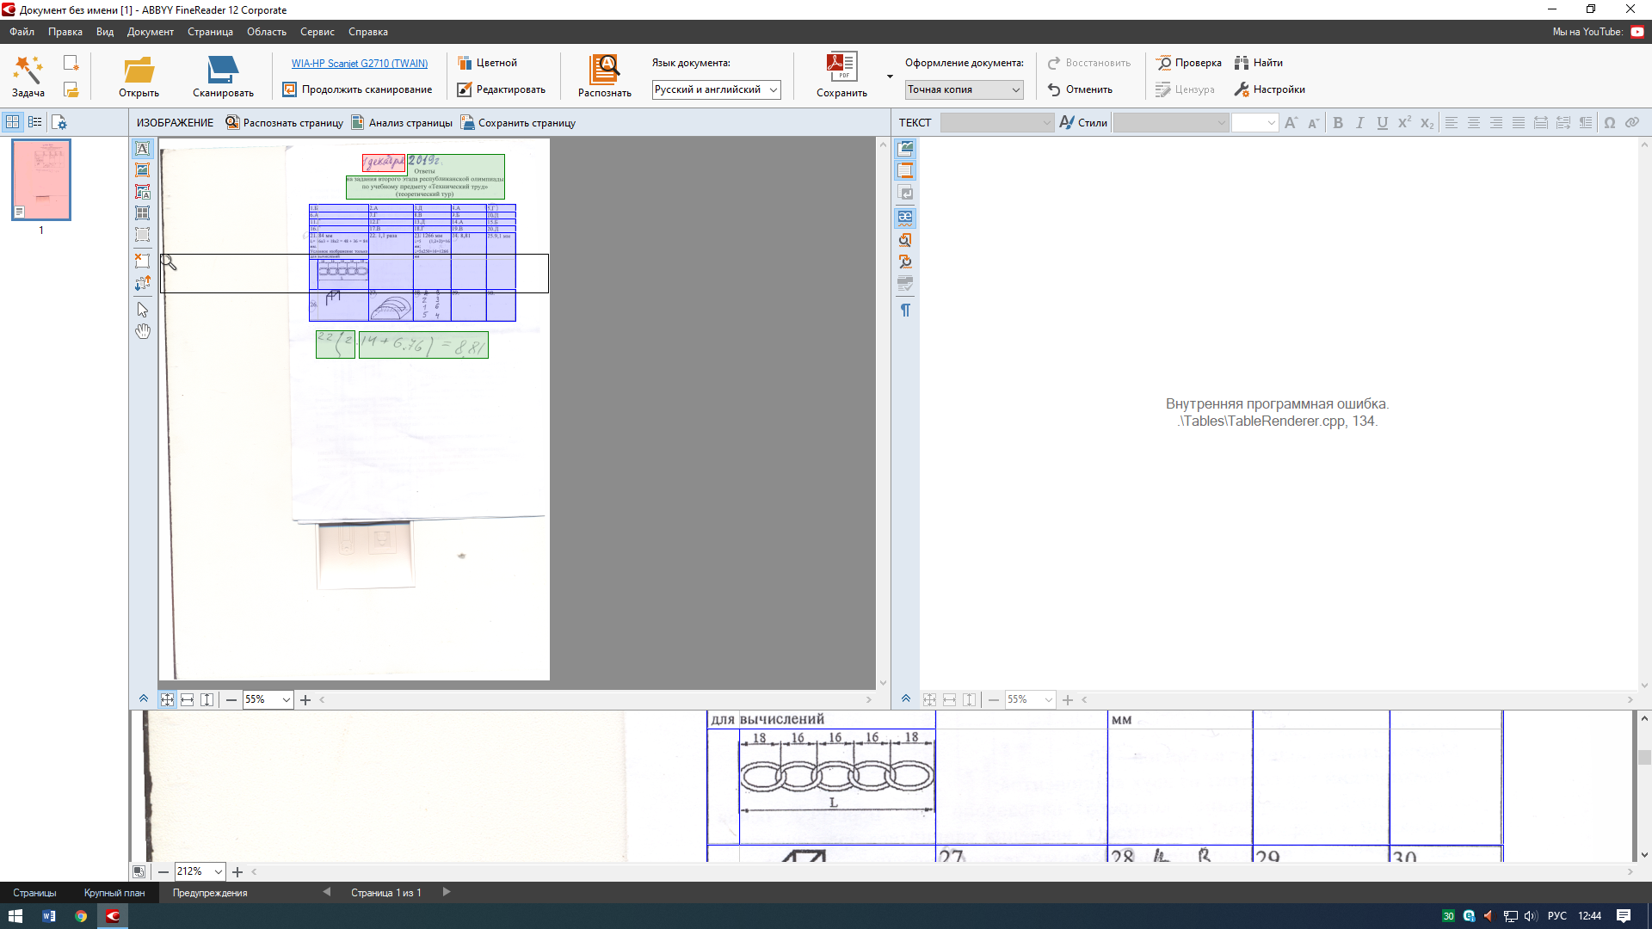84 мм; L= 16*3+18*2=48+36= 84
5. 2,14+6,76 = 8,81
6. 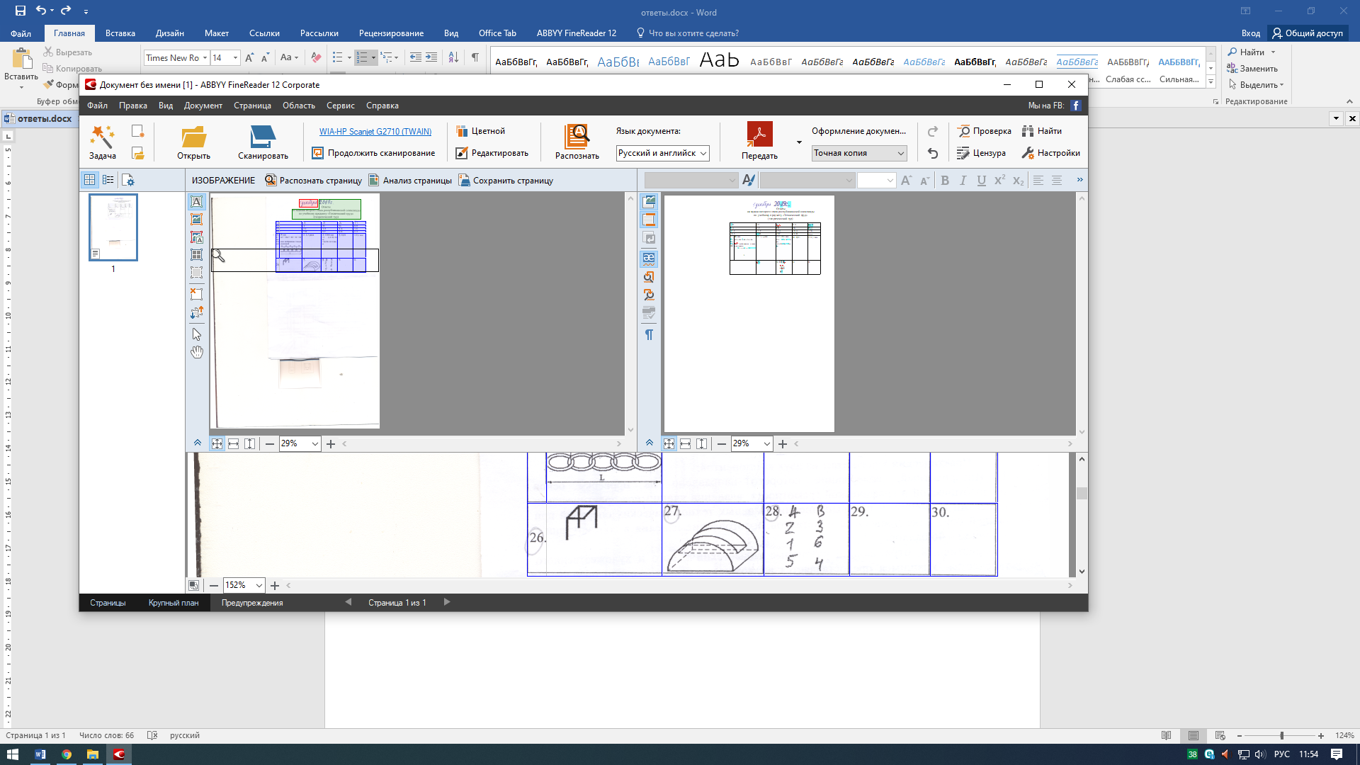
7. 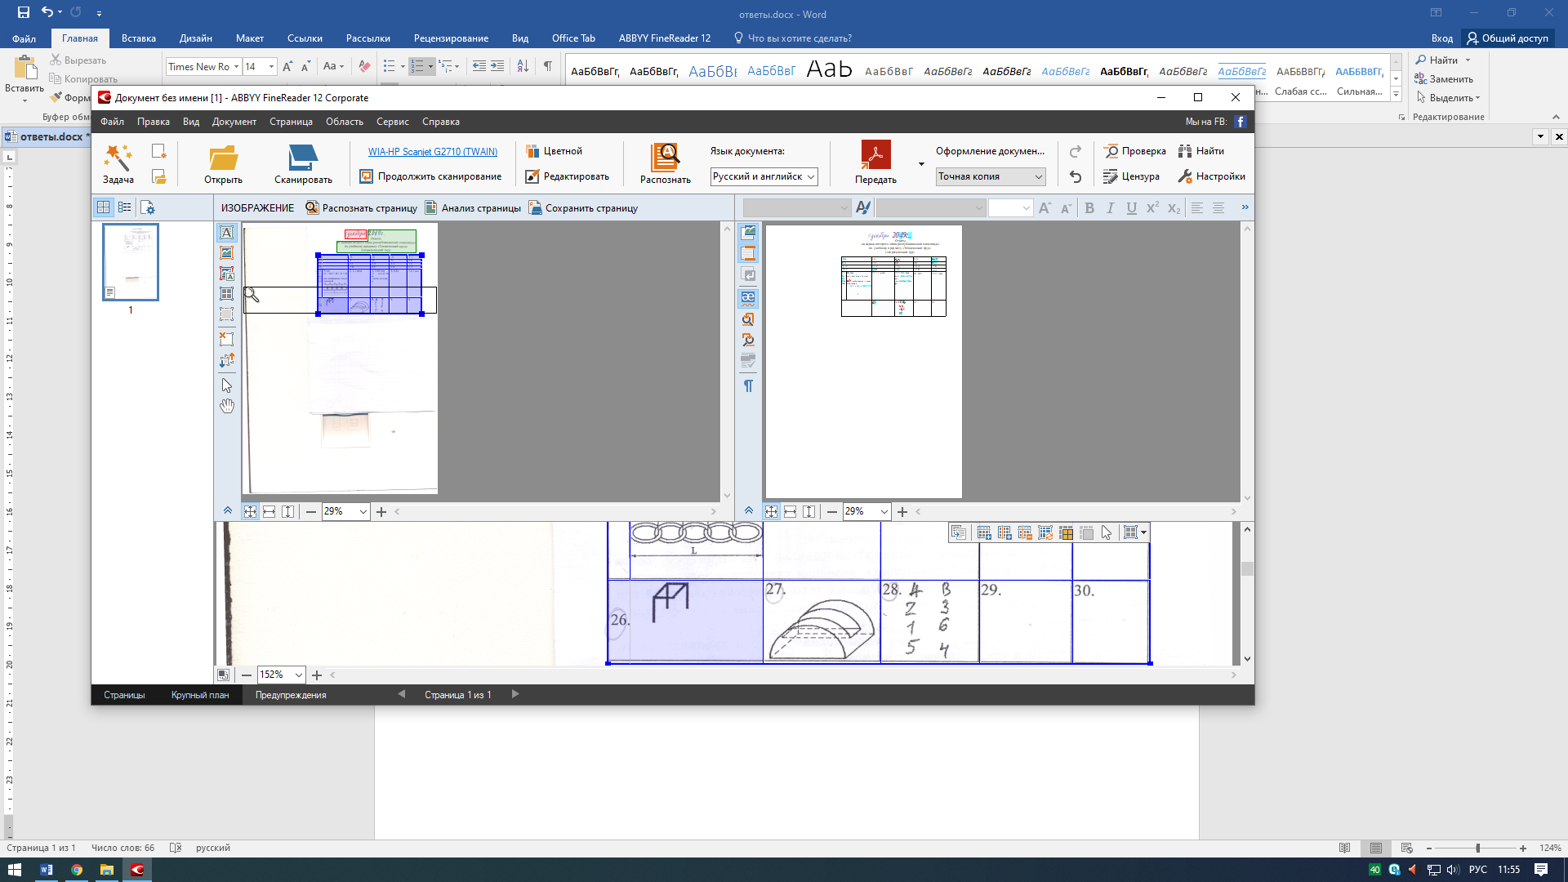

|  |  |
| --- | --- |
| А | В |
| 2 | 3 |
| 1 | 6 |
| 4 | 5 |
|  |  |

25.

Подготовил руководитель ресурсного центра Пыников В.Л.